Schomburg UNIFLEX-F, Flüssigkunststoffvergütung

SCHOMBURG

Eigenschaften

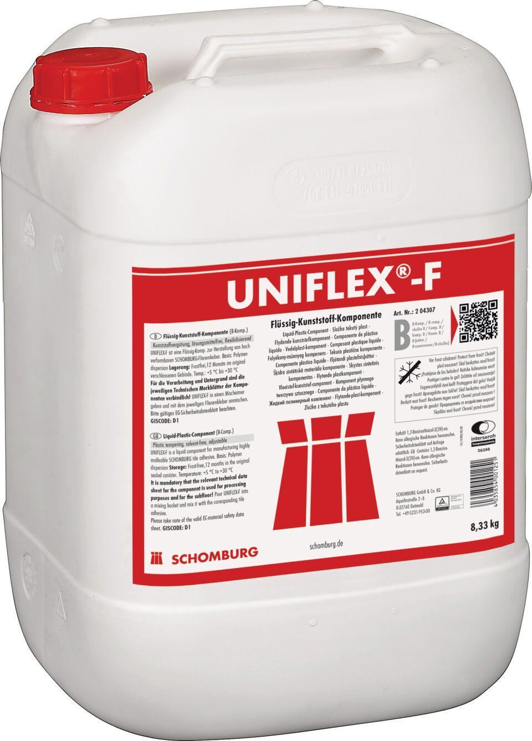

Farbton

weiß

Produkt

Elastifikator